向日葵班观察日志
日期 2026年 3 月 17 日
今日一日活动
宝宝  姓名 | 生活活动 |  |  |  |  | 其他活动
宝宝  姓名 | 上午点心 | 午餐 | 午睡 | 下午点心 | 大便 | 其他活动
程知潜 | 牛奶√  甘薯√ | 玉米片饭√  红烧排骨√  干锅包菜√（少量）  金花菜蛋花汤√ | 13：00前入睡。 | 手工小馄饨√  樱桃番茄√  红提√ | 无 | 一、晨间游戏活动  宝宝们入园后进行了自主游戏，游戏活动有娃娃家（小厨房、卧室）、室内滑滑梯、生活区、建构区（桌面建构、地面建构）、艺术区、感官区、阅读区、自然角。  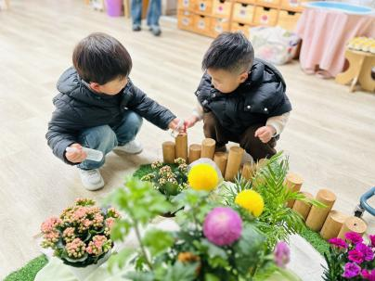  二、户外活动  （一）逛逛幼儿园  宝宝们逛了逛幼儿园，去看了满天星和向日葵班的宝宝们，他们现在也慢慢适应了，不哭啦！  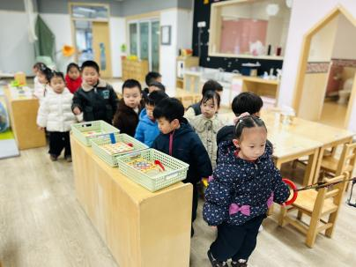  （二）跑酷区  宝宝们在跑酷区进行了户外运动，他们跑跳、攀爬、走平衡木，锻炼身体协调性。  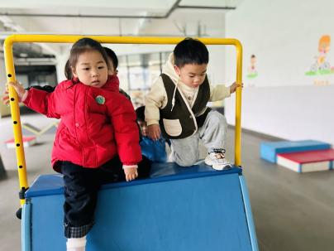  三、学习活动  （一）音乐游戏  宝宝们进行了音乐游戏，音乐有《五只小鸭》、《做果汁》。  （二）艺术：彩色毛毛虫  宝宝们用各种颜色的超轻粘土，通过拉一拉、捏一捏、搓一搓等方式制作小圆球，然后把它们连接在一起，就是可爱的彩色毛毛虫啦，我们还在艺术区的柜面上创设了草地的场景，宝宝们可以把制作的毛毛虫放在上面。  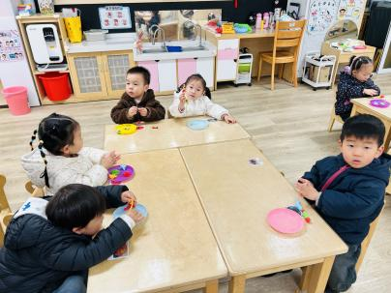  - 室内活动  午点后，宝宝们在艺术区、桌面建构区进行了桌面游戏。  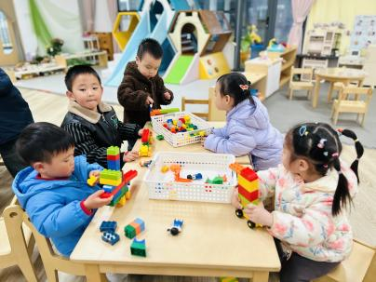
李艺珩 | 牛奶√  甘薯√ | 玉米片饭√  红烧排骨√  干锅包菜√（少量）  金花菜蛋花汤√ | 12：40前入睡。 | 手工小馄饨√  樱桃番茄√  红提√ | 无
恽晏宸 | 牛奶√  甘薯√ | 玉米片饭√（一半）  红烧排骨√  干锅包菜√（少量）  金花菜蛋花汤√ | 未入睡。 | 手工小馄饨√  樱桃番茄√  红提√ | 1
周楚瑞 | 牛奶√  甘薯√ | 玉米片饭√  红烧排骨√  干锅包菜√（少量）  金花菜蛋花汤√ | 12：40前入睡。 | 手工小馄饨√  樱桃番茄√  红提√ | 无
刘璟锃 | 牛奶√  甘薯√ | 玉米片饭√（一半）  红烧排骨√  干锅包菜√（少量）  金花菜蛋花汤√ | 12：40前入睡。 | 手工小馄饨√  樱桃番茄√  红提√ | 无
王耀坤 | 牛奶√  甘薯√ | 玉米片饭√  红烧排骨√  干锅包菜√（少量）  金花菜蛋花汤√ | 12：40前入睡。 | 手工小馄饨√  樱桃番茄√  红提√ | 无
孙露月 | 牛奶√  甘薯√ | 玉米片饭√（一半）  红烧排骨√  干锅包菜√（一半）  金花菜蛋花汤√ | 12：40前入睡。 | 手工小馄饨√  樱桃番茄√  红提√ | 无
陆瑾玙 | 牛奶×  甘薯× | 玉米片饭√（一半）  红烧排骨√（一半）  干锅包菜√（少量）  金花菜蛋花汤√ | 13：30前入睡。 | 手工小馄饨√  樱桃番茄√  红提√ | 无
蔡荞一 | 牛奶√  甘薯√ | 玉米片饭√（一半）  红烧排骨√  干锅包菜√（少量）  金花菜蛋花汤√ | 13：00前入睡。 | 手工小馄饨√  樱桃番茄√  红提√ | 无
臧卓宁 | 牛奶√  甘薯√ | 玉米片饭√（一半）  红烧排骨√  干锅包菜√（少量）  金花菜蛋花汤√ | 12：40前入睡。 | 手工小馄饨√  樱桃番茄√  红提√ | 无
吴心诺 | 牛奶√  甘薯√ | 玉米片饭√  红烧排骨√  干锅包菜√（一半）  金花菜蛋花汤√ | 12：40前入睡。 | 手工小馄饨√  樱桃番茄√  红提√ | 无
陈之里 | 牛奶√  甘薯√ | 玉米片饭√（一半）  红烧排骨√  干锅包菜√（一半）  金花菜蛋花汤√ | 12：40前入睡。 | 手工小馄饨√  樱桃番茄√  红提√ | 无
高彦淳 | 牛奶√  甘薯√ | 玉米片饭√  红烧排骨√  干锅包菜√（一半）  金花菜蛋花汤√ | 12：40前入睡。 | 手工小馄饨√  樱桃番茄√  红提√ | 1
徐悠然 | 牛奶√  甘薯√ | 玉米片饭√（一半）  红烧排骨√（一半）  干锅包菜×  金花菜蛋花汤√ | 12：40前入睡。 | 手工小馄饨√  樱桃番茄√  红提√ | 无
万昀歆 | 牛奶√  甘薯√ | 玉米片饭√  红烧排骨√（一半）  干锅包菜√（少量）  金花菜蛋花汤√ |  |  | 无

